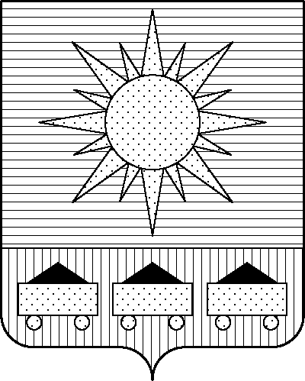

ПРИМОРСКИЙ КРАЙ

## КОНТРОЛЬНО-СЧЕТНАЯ ПАЛАТА

## АРТЕМОВСКОГО ГОРОДСКОГО ОКРУГА

### ЗАКЛЮЧЕНИЕ

28.07.2023 г. Артем № 86

На проект постановления администрации Артемовского городского округа

«О внесении изменений в постановление администрации Артемовского городского

округа от 19.02.2019 № 151-па «Об утверждении муниципальной программы

«Устойчивое развитие сельских территорий Артемовского городского округа»

(в ред. от 14.02.2023 № 97-па)

Заключение на проект постановления администрации Артемовского городского округа «О внесении изменений в постановление администрации Артемовского городского округа от 19.02.2019 № 151-па «Об утверждении муниципальной программы «Устойчивое развитие сельских территорий Артемовского городского округа» (в ред. от 14.02.2023 № 97-па) (далее - проект постановления) подготовлено на основании пункта 2 статьи 157 Бюджетного кодекса Российской Федерации, раздела 8 Положения о контрольно-счетной палате Артемовского городского округа, утвержденного решением Думы Артемовского городского округа от 22.12.2005 № 254, пункта 2.4 Положения о бюджетном процессе в Артемовском городском округе, утвержденного решением Думы Артемовского городского округа от 25.05.2006 № 322, плана работы контрольно-счетной палаты на 2023 год.

При подготовке настоящего заключения использованы: Бюджетный кодекс Российской Федерации, Федеральный закон от 06.10.2003 № 131-ФЗ «Об общих принципах организации местного самоуправления в Российской Федерации», постановление администрации Артемовского городского округа от 29.07.2013 № 1890-па «Об утверждении Порядка принятия решений о разработке муниципальных программ и ведомственных целевых программ, их формирования, реализации и оценки эффективности в Артемовском городском округе» (далее – Постановление № 1890-па).

Проект постановления представлен в контрольно-счетную палату Артемовского городского округа отделом агропромышленного комплекса администрации Артемовского городского округа 27.07.2023 с пояснительной запиской и обоснованием вносимых изменений.

Проведенной экспертизой проекта постановления установлено:

Изменение муниципальной программы «Устойчивое развитие сельских территорий Артемовского городского округа» (далее – Программа) связано с внесением изменений в объемы финансового обеспечения программных мероприятий, приводящие к изменению объемов финансового обеспечения реализации Программы в целом.

Проектом постановления общий объем финансового обеспечения Программы по сравнению с утвержденной редакцией Программы от 14.02.2023 № 97-па увеличивается на 100,11646 тыс. рублей и составляет 25 662,93313 тыс. рублей, в том числе по годам: 2021 год – 2 101,37303 тыс. рублей; 2022 год – 2 205,39415 тыс. рублей; 2023 год – 2 430,12182 тыс. рублей; 2024 год – 2 037,61997 тыс. рублей; 2025 год – 1 869,51472 тыс. рублей, 2026 год - 10 335,39472 тыс. рублей, 2027 год - 4 683,51472 тыс. рублей. Изменяется объем финансового обеспечения мероприятий, запланированных на 2023 год.

Общий объем финансового обеспечения Программы на 2023 год в проекте постановления не соответствует объему бюджетных ассигнований на реализацию данной Программы в решении Думы Артемовского городского округа от 08.12.2022 № 52 (в ред. от 26.05.2023) «О бюджете Артемовского городского округа на 2023 год и плановый период 2024 и 2025 годов» (далее - решение о бюджете № 52).

В соответствии с бюджетным законодательством главному распорядителю бюджетных средств – администрации Артемовского городского округа, необходимо внести предложение по корректировке показателей Программы в решении о бюджете № 52.

Проектом постановления Приложение 1 «Мероприятия Программы» к муниципальной программе излагается в новой редакции.

Объем финансового обеспечения комплекса процессных мероприятий **«2.1. Обеспечение деятельности органов администрации Артемовского городского округа»** на 2023 год увеличивается на 100,11646 тыс. рублей.

На эту же сумму увеличены бюджетные ассигнования по мероприятию «2.1.1. Финансовое обеспечение деятельности органов местного самоуправления, органов администрации Артемовского городского округа (обеспечение деятельности отдела агропромышленного комплекса администрации Артемовского городского округа)» (на основании письма управления бухгалтерского учета и выплат администрации АГО от 20.07.2023 № 19-00/605).

В связи с изменением объемов финансирования, проектом постановления вносятся изменения в паспорт, текстовую часть муниципальной программы.

По итогам экспертизы проекта постановления администрации Артемовского городского округа «О внесении изменений в постановление администрации Артемовского городского округа от 19.02.2019 № 151-па «Об утверждении муниципальной программы «Устойчивое развитие сельских территорий Артемовского городского округа» (в ред. от 14.02.2023 № 97-па) контрольно-счетная палата Артемовского городского округа предлагает учесть предложение, изложенное в данном заключении.

Председатель контрольно-счетной палаты

Артемовского городского округа Е.Г. Герасимова